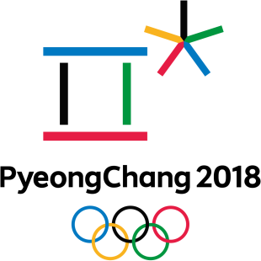
Jeux olympiques de Pyeongchang
Ressources Web

- Site Web officiel de l’Équipe olympique canadienne
https://olympique.ca/

- Programme scolaire olympique canadien
https://olympique.ca/education/resources/

- Journaliste sportif pour les Jeux olympiques
  - Trois filles et l’enseignement autrement
http://troisfillesautrement.blogspot.ca/?m=1

- Faits intéressants sur les Jeux olympiques
  - La classe de Zazou
http://laclassedezazou.eklablog.com/les-jeux-olympiques-de-sotchi-c25019334/3

(file:///F:/Jeux%20olympiques/2-artes-faits-interessant-zazou468.pdf)

- Radio-Canada (section sport)
http://ici.radio-canada.ca/sports

- Capsules de l’émission Découverte sur YouTube
  - Grand saut : https://www.youtube.com/watch?v=9yeKr1ukH5U
  - Patin longue piste: https://www.youtube.com/watch?v=WJkG9g2Yf2E
  - Saut à ski : https://www.youtube.com/watch?v=9bou8VGsQck

